НАЦІОНАЛЬНИЙ ТЕХНІЧНИЙ УНІВЕРСИТЕТ
«ХАРКІВСЬКИЙ ПОЛІТЕХНІЧНИЙ ІНСТИТУТ»
Кафедра «ОБЧИСЛЮВАЛЬНОЇ ТЕХНІКИ ТА ПРОГРАМУВАННЯ»

«Комп'ютерна графіка»
Звiт з лабораторної роботи №5
Тема: «Основи Inkscape»

Виконав:
Студент групи КІТ-119а
Момот Р.Є.

Харків – 2021

Лабораторна робота №4
Основи Inkscape
Ціль: набути навичок і вивчити принципи роботи в графічному редакторі Inkscape.
Результати роботи:
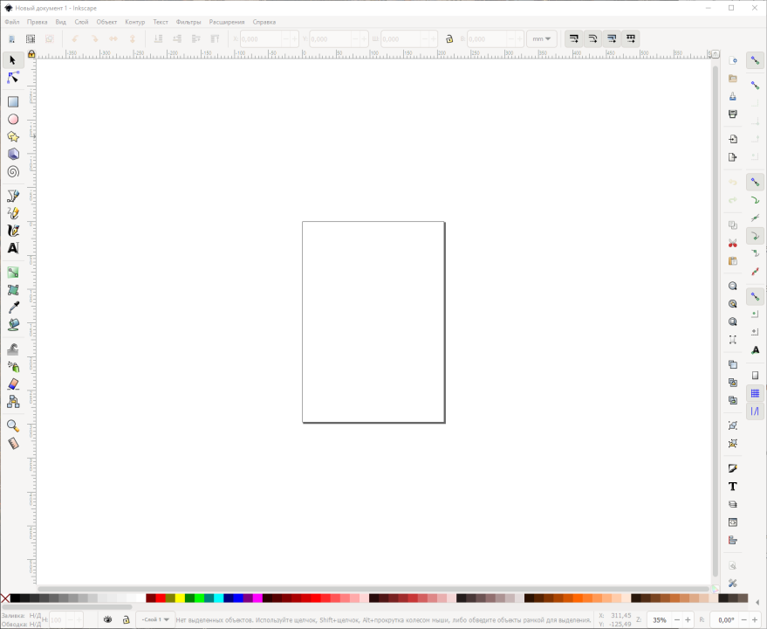
- Запустити Inkscape (рис. 4.1).
Рис. 4.1. Вікно Inkscape

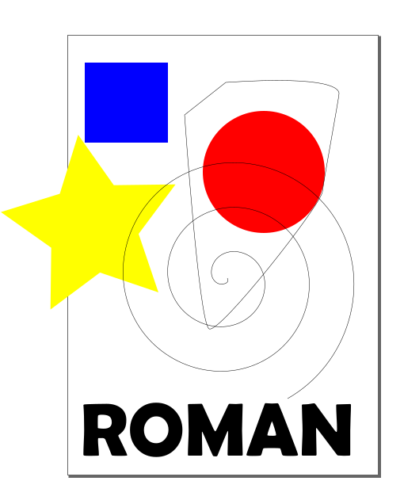
- Створити новий лист розміром «По умолчанию» та створити наступні фігури: прямокутник, еліпс, зірку, спіраль, криву Безьє і текст (рис. 4.2).
Рис. 4.2. Зображення з фігурами

- 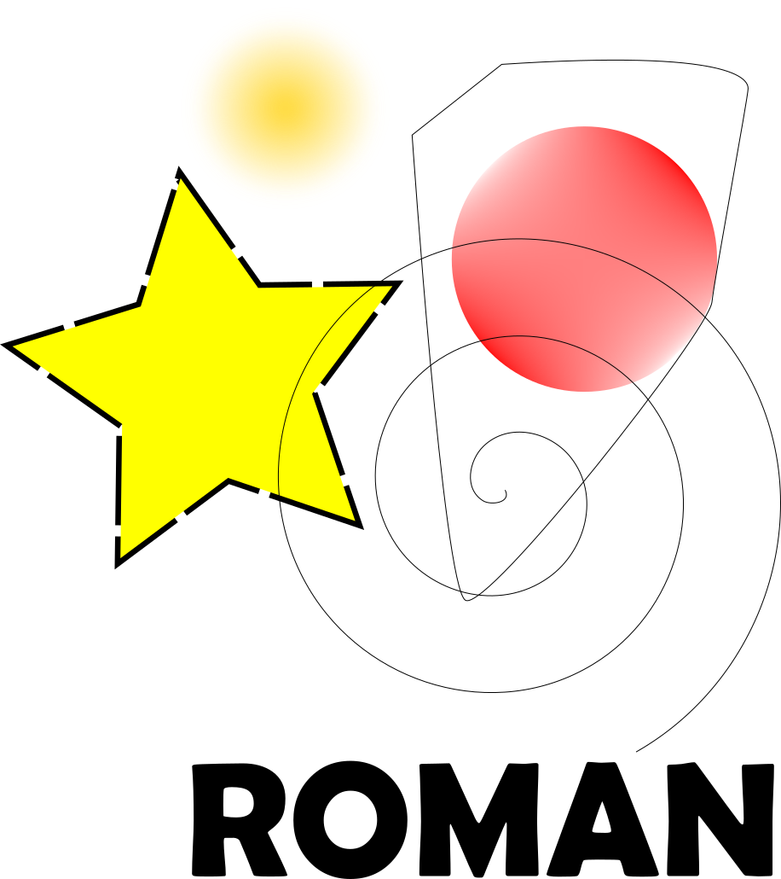Задати різнобарвну заливку (в тому числі і градієнти) та обводку (в тому числі і пунктири) створеним фігурам. Експортувати зображення в растр і додати його в звіт (рис. 4.3).

Рис. 4.3. Результуюче зображення

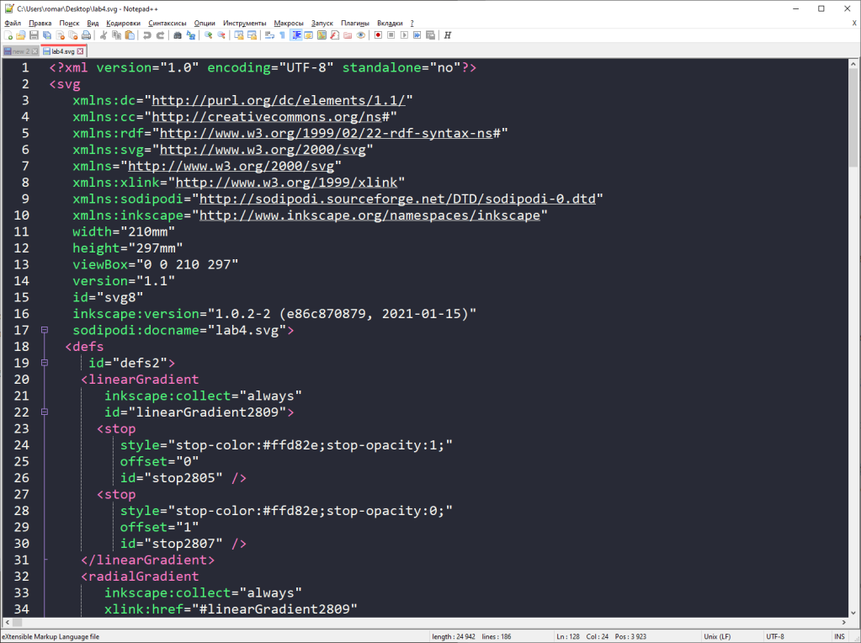
- Зберегти документ у форматі SVG. Відкрити збережений *.SVG в текстовому редакторі (notepad) (рис. 4.4).

Рис. 4.4. Зображення у форматі .svg відкрите у текстовому редакторі

- Перенести в звіт XML опис кожної фігури. Описати ключові параметри кожної з фігур, що впливають на їх положення, форму і колір.
Кожна фігура має опис позіції по x та у координатам, розмір та колір. Коло має радіус, текст має інформацію про текст.
<rect
style="opacity:1;fill:url(#radialGradient2811);fill-opacity:1;fill-rule:evenodd;stroke-width:0.264583;filter:url(#filter3767)"
id="rect18"
width="56.126598"
height="53.988441"
x="11.759859"
y="18.708866" />
<circle
style="fill:url(#meshgradient3173);fill-rule:evenodd;stroke-width:0.264583;fill-opacity:1"
id="path20"
cx="132.56569"
cy="92.475258"
r="41.159508" />
<path
sodipodi:type="star"
style="fill:#ffff00;fill-rule:evenodd;stroke-width:3.46499991;stroke-miterlimit:4;stroke-dasharray:27.7199993,3.46499991;paint-order:stroke fill markers;stroke:#000000;stroke-opacity:1;stroke-dashoffset:0"
id="path22"
sodipodi:sides="5"
sodipodi:cx="17.105249"
sodipodi:cy="129.35844"
sodipodi:r1="62.744045"
sodipodi:r2="31.372023"
sodipodi:arg1="0.78539816"
sodipodi:arg2="1.4137167"
inkscape:flatsided="false"
inkscape:rounded="0"
inkscape:randomized="0"
d="M 61.471989,173.72518 22.012915,160.34423 -11.379951,185.2638 -10.847428,143.60104 -44.866313,119.54311 -5.0781204,107.17507 7.289918,67.386882 31.34785,101.40577 73.010603,100.87324 48.09103,134.26611 Z"
inkscape:transform-center-x="3.0331044"
inkscape:transform-center-y="-3.0331058" />
<path
sodipodi:type="spiral"
style="fill:none;fill-rule:evenodd;stroke:#000000;stroke-width:0.264583"
id="path24"
sodipodi:cx="107.97688"
sodipodi:cy="164.10349"
sodipodi:expansion="1"
sodipodi:revolution="3"
sodipodi:radius="90.840187"
sodipodi:argument="-17.742407"
sodipodi:t0="0"
d="m 107.97688,164.10349 c 2.03687,4.07374 -4.4864,4.7555 -6.77083,3.38541 -6.190645,-3.71286 -4.410963,-12.63432 10e-6,-16.92707 7.8902,-7.67873 20.71071,-4.6129 27.08331,3.38542 9.35205,11.73785 4.85942,28.91062 -6.77084,37.23955 -15.50131,11.10116 -37.156201,5.12728 -47.395792,-10.15626 -12.885481,-19.23276 -5.406627,-45.424 13.541676,-57.55203 22.948936,-14.68867 53.704406,-5.69272 67.708276,16.92709 16.50307,26.65668 5.98307,61.99268 -20.31252,77.86452 -30.35929,18.32466 -70.286199,6.27625 -88.020748,-23.69793 C 26.8883,160.51362 40.468007,115.98877 74.122768,96.395195 111.87832,74.414163 161.00608,89.527186 182.456,126.86396 c 23.81348,41.45089 7.16567,95.18523 -33.85418,118.48947" />
<path
style="fill:none;stroke:#000000;stroke-width:0.264583px;stroke-linecap:butt;stroke-linejoin:miter;stroke-opacity:1"
d="m 106.90781,32.072344 c 72.69731,-4.810852 76.43908,4.81085 76.43908,7.483546 0,2.672694 -10.15624,57.195677 -11.22532,66.28284 -1.06907,9.08716 -69.49007,96.21703 -76.439081,92.47526 C 88.733481,194.57221 79.111778,53.988443 79.111778,53.988443 Z"
id="path26" />
<text
xml:space="preserve"
style="font-style:normal;font-weight:normal;font-size:50.8px;line-height:1.25;font-family:sans-serif;fill:#000000;fill-opacity:1;stroke:none;stroke-width:0.264583"
x="8.5526228"
y="283.84024"
id="text30"><tspan
sodipodi:role="line"
id="tspan28"
x="8.5526228"
y="283.84024"
style="font-style:normal;font-variant:normal;font-weight:normal;font-stretch:normal;font-size:50.8px;font-family:'Berlin Sans FB Demi';-inkscape-font-specification:'Berlin Sans FB Demi';stroke-width:0.264583">ROMAN</tspan></text>

Висновки
При виконанні даної лабораторної роботи було набуто навичок по роботі у графічному редакторі Inkscape. Було створено зображення з різними фігурами і заливкою та збережено у форматі .svg. Цій формат дозволяє відкривати зображення у текстовому форматі, що дозволяє читати та змінювати інформацію про зображення як текст. Також він дозволяє зберігати дані без втрат в якості.

